Chapitre 5 : les lentilles
- Rappel sur la lumière
- Dans un milieu homogène et transparent, la lumière se propage en ……………………………. On dit qu’elle a un trajet ………………………………
Que signifie homogène ? …………………………………………………………………………………………………………………………………………….
Que signifie transparent ? …………………………………………………………………………………………………………………………………………….
- Dans le vide, la lumière se déplace à la vitesse de …………………………………..On appelle cette valeur la ……………………………………………………….. de la lumière. Cette valeur est légèrement inférieure dans l’air.

- Pour modéliser (= ……………………………………………………………………) la lumière, on utilise le modèle du ………………………………………… Ce dernier représente la lumière à l’aide d’un segment au bout duquel on a ajouté une flèche qui désigne le sens de propagation.
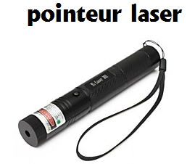
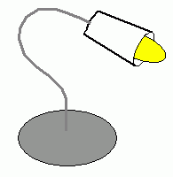
Exemple :

- La lumière peut être amenée à changer de direction dans deux cas :
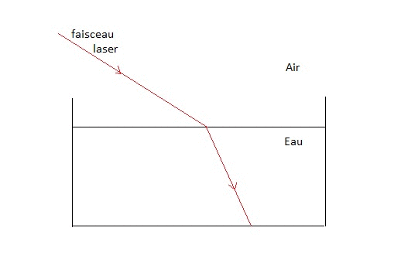
- Lorsqu’elle change de milieu :
Elle subit une …………………………… si le milieu change d’……………… optique.
Exemple : L'indice de réfraction de l’eau est : n_{eau} = 1,33, celui de l’air est n_{air} = 1.
La vitesse de la lumière dans ce verre vaut alors :
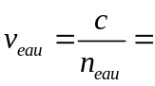
n =

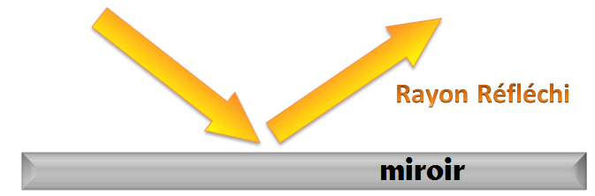
Lorsqu’un rayon de lumière change de milieu transparent, sa vitesse change. C’est pour cette raison que sa trajectoire est déviée. C’est le phénomène de réfraction à l'origine de la déviation de la lumière par une lentille.
- Lorsqu’elle rencontre un obstacle :

- Elle est ………………………….. par un miroir.
- =
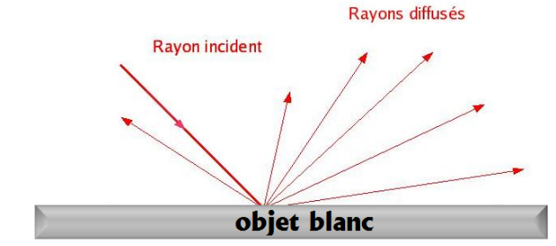
- Elle est …………………………… par un objet blanc.
- =

- Elle est …………………………. par un objet noir.
- =
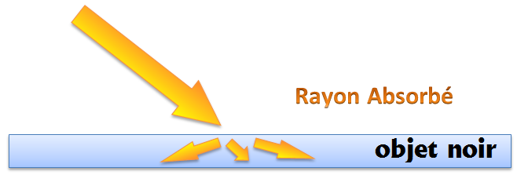

- Les lentilles, présentation (activité expérimentale)

Définition : On appelle ………………… une surface qui sépare deux milieux d’indices optiques différents

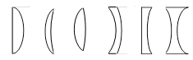
Définition : On appelle …………………………., l’association de deux dioptres transparents dont l’un au moins est ………………………………………………

Voici les différentes sortes de lentilles que l’on peut rencontrer :

On peut les classer en deux catégories :

- Les lentilles à bords minces
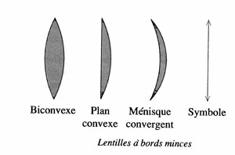
Ce sont des lentilles dont le bord est plus ………………………… que le centre. Quand on regarde un texte avec, elles ont un effet ……………………………….

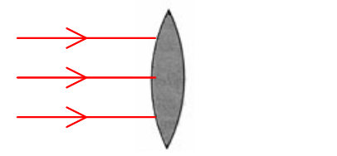
- Lorsqu’on approche des rayons laser près de ces lentilles que constate-t-on ?

Le symbole d’une lentille convergente est :
Sa valeur en dioptrie est…………………………………… !

- Les lentilles à bords épais
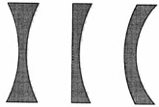
Ce sont des lentilles dont le bord est plus …………………….. que le centre. Quand on regarde un texte avec, elles ont un effet ……………………………………….

- Lorsqu’on approche des rayons laser près de ces lentilles que constate-t-on ?
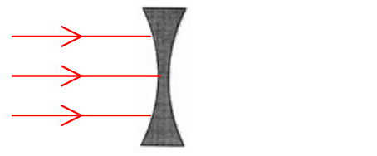

Le symbole d’une lentille divergente est :
Sa valeur en dioptrie est …………………………………… !

En classe de seconde, seules les lentilles convergentes seront étudiées.

- Etude des lentilles minces convergentes
On appelle lentille mince, une lentille dont on néglige l’……………… (et donc la double …………………… à l’intérieur).
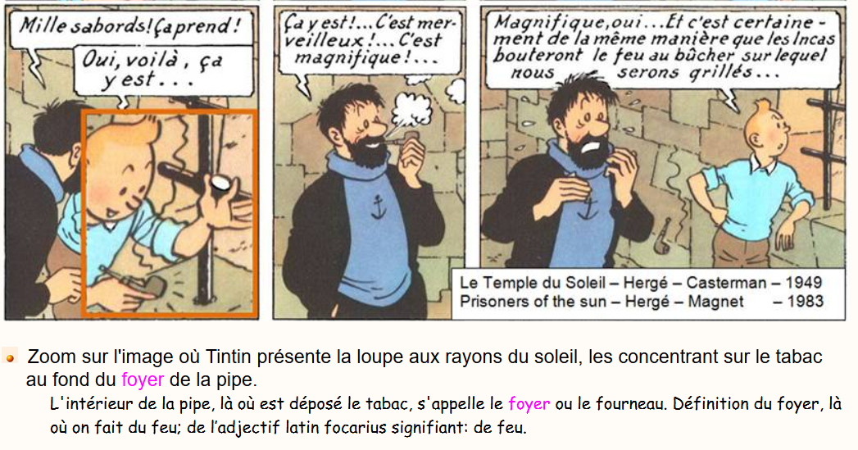
- Vocabulaire indispensable :
........................................
........................................
........................................
Sens de la marche
........................................
O
F’
F
........................................

- Le point central ……. de la lentille est appelé ……………………………………………
- L’axe perpendiculaire à la lentille et passant par O est appelé ………………………………………
- Le point de convergence ………………. des rayons émergeants issus des rayons incidents parallèles à l’axe optique est appelé ………………………………………..
- Le symétrique de F’ par rapport à la lentille est appelé ……………………………………..
- Ces deux foyers sont placés à égale distance du centre optique O de la lentille.
Ainsi ………………………………………………………………………
- Le sens propagation (ou de marche) des rayons est donné par le sens des rayons lumineux qui arrivent sur la lentille.
- La …………………………………………………. d'une lentille est donnée par la relation : 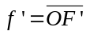

- La ………………….. d'une lentille se calcule avec la formule : 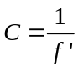
C en δ (dioptries) ou m⁻¹
f ' en m

Questions :
a) Compléter la figure.
b) Quelle relation existe-t-il entre OF et OF’ ?

c) Une lentille convergente possède une distance focale de + 5,0 cm. Déterminer les grandeurs OF, FF’, OF’ et C.

- Détermination expérimentale d’une vergence
Vous disposez d’une lentille convergente sur votre table. Expliquer comment procéder pour déterminer sa distance focale puis sa vergence.

- Obtention d’une image nette avec une lentille convergente
Vocabulaire :
Si l'image se forme sur un écran et se trouve du côté opposé de l’objet :
l'image est dite réelle.

Une lentille sert à :
- Former une image nette sur un support (rétine, capteur CCD, écran, pellicule..)
- Former une image agrandie de l'objet (loupe, lunette astronomique, ...)

Activité expérimentale

A l’aide d’un banc optique, d’une lentille convergente +8δ, d’une lanterne et d’un écran, réaliser les deux cas suivants et compléter vos observations.

Calculer la distance focale f’ de la lentille : f’ =

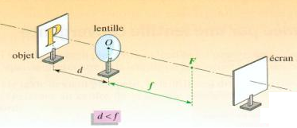
si d < f’,

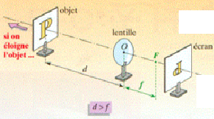
si d > f’,

- Construction graphique d’une image
Pour construire géométriquement une image à partir d'un objet et d'une lentille, il faut au préalable maitriser la marche de trois rayons particuliers émis par l'objet et pénétrant dans la lentille.
Marche des trois rayons particuliers

- Le rayon incident qui arrive parallèlement à l'axe optique ressort de la lentille ………………………………………………………………………………………………………………………………………….
- Le rayon incident qui passe par le foyer objet ressort de la lentille ………………………………………………………………………………………………………………………………………………………..…………
- Le rayon incident passant par le centre optique de la lentille ……………………………………………………………….
A retenir :
L'image A' d'un point A de l'objet se trouve à l'intersection des rayons issus de A et qui ressortent de la lentille.

Exemples d’application
BUT : vous devez construire pour chaque exemple, les image A’B’ des objets AB.
Exemple 1 :

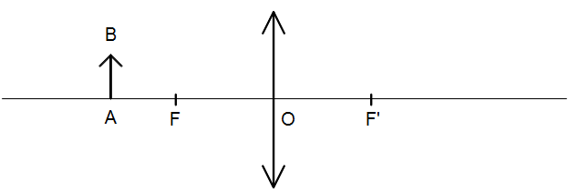

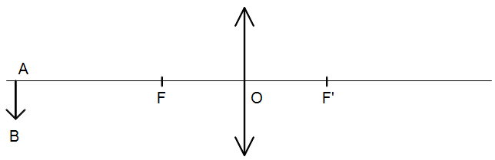
Exemple 2 :

Exemple 3 : Dessiner l'image d'un objet droit de hauteur 1,5cm, situé à 8cm d'une lentille de distance focale f'=0,025m. Quelle est la taille de l'image ?

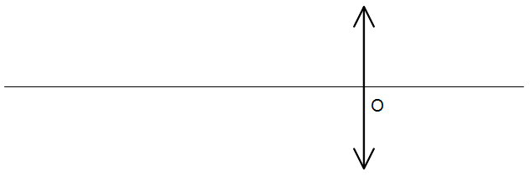

- Marche d’un rayon quelconque
Soit un rayon lumineux quelconque SI, issu d'une source S et frappant la lentille en I : il existe une méthode pour construire géométriquement le trajet de la lumière à la sortie de la lentille :
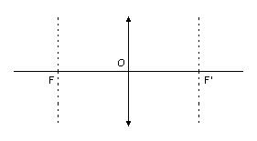
Méthode :
- Tracé un rayon parallèle à SI passant par O. Ce rayon passe par le centre optique il n’est donc pas dévié et coupe le plan focal image en un point F1’.
- Tracé le segment [IF1’] qui est le rayon émergeant de la lentille.

- Calcul de la position et de la grandeur d'une image
Voir activité expérimentale (TP)
F’
F
A’
A
B’
O
B
Pour déterminer mathématiquement la position et la grandeur de l'image obtenue à travers une lentille convergente, on dispose des relations suivantes :
γ sans unité
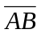, 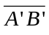, 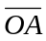 et 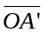 en m
Le grandissement : 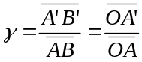
(c’est en réalité le théorème de Thalès)
A noter :
• Si γ > 0 alors l'image est dite "………………………………………." (dans le même ………………….. que l'objet)
Si γ < 0 alors l'image est dite "…………………………………….."
• Si |γ| > 1 alors la taille de l'image est plus ……………………………………… que celle de l'objet.
Si |γ| < 1 alors la taille de l'image est plus …………………………………….. que celle de l'objet.

Exemple :

Exercice 1 :
Construire les images des objets AB et déterminer le grandissement
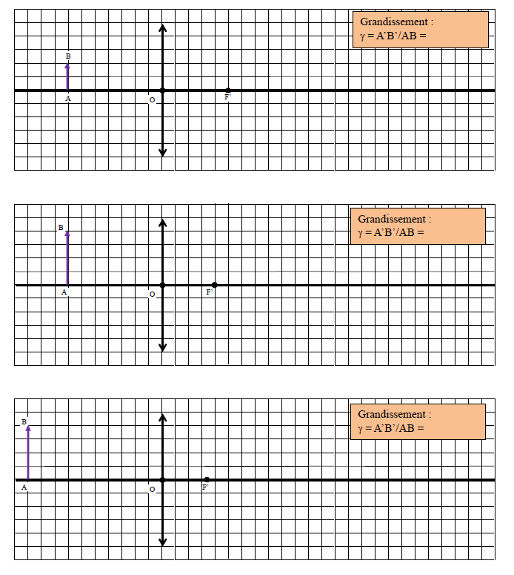
Exercice 2 :
Un objet AB de hauteur 15cm situé à 20cm d’une lentille convergente donne une image réelle A’B’ de hauteur 12.3cm. Calculer la position de l’image ainsi formée et le grandissement. Faire un schéma modélisant la situation sans échelle réelle.

IV. L'œil humain
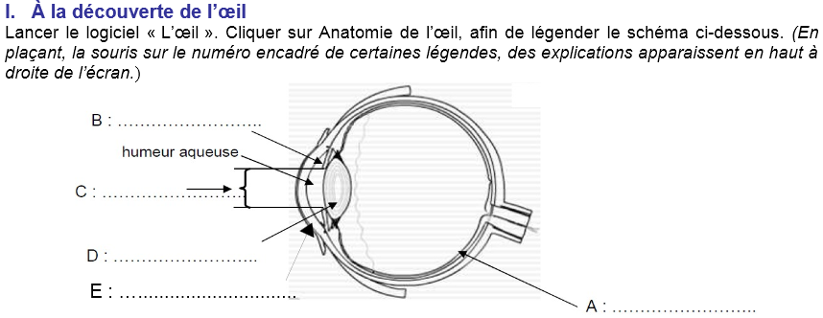

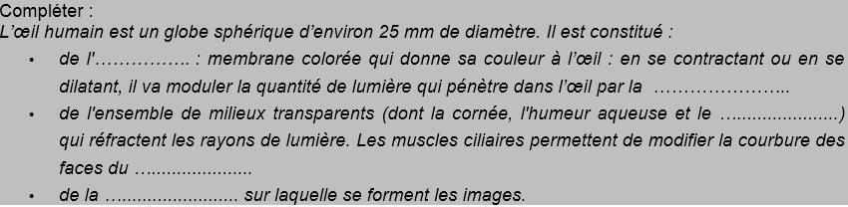

Modélisation de l'œil
Figure 14 : Modèle de l'œil humain = l’œil réduit
Diaphragme
Lentille
Ecran
Associer à chaque élément du montage
ci-contre la partie de l’œil modélisé :
Diaphragme : ……………………
Lentille : ……………………
Ecran : ……………………

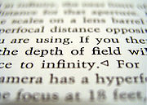 2 L'accommodation
On appelle accommodation les modifications oculaires adaptatives permettant d'assurer la ………………………. des images pour des distances différentes de vision. Chez les mammifères, l'accommodation comporte essentiellement une …………………………………………………………………………………….., lui permettant ainsi de modifier sa ………………………………….
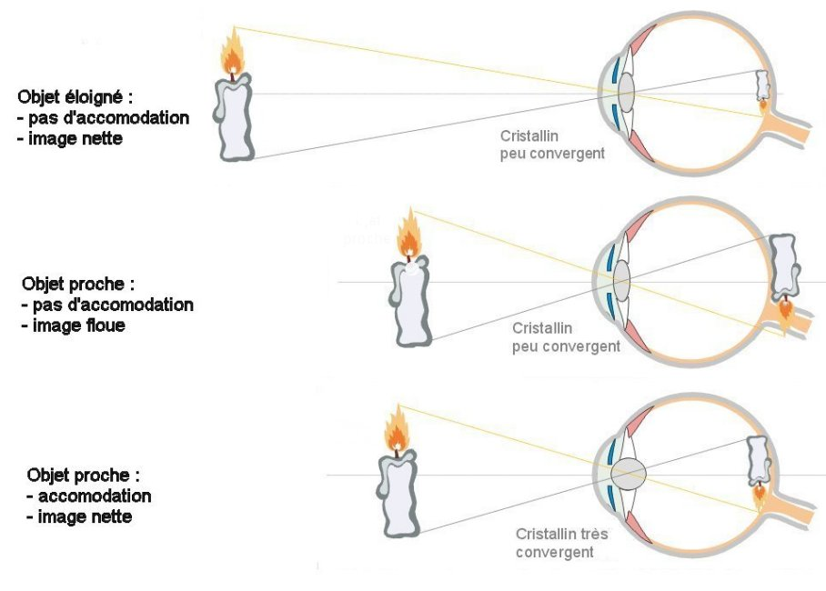
Exercice d’application
Un œil normal, dont le cristallin est initialement au repos, est placé dans les situations successives suivantes :
1. il regarde un point objet M proche, sans avoir le temps d'accommoder.
2. puis, après avoir accommodé, une image nette se forme sur la rétine.
3. le regard se porte ensuite sur un point objet S, très éloigné, sans relâchement de l'accommodation.
4. enfin l'œil n'accommode plus et voit nettement l'objet S situé au loin.
Ces quatre situations sont représentées sur les schémas suivants ; la partie grise représente le cristallin de l'œil.
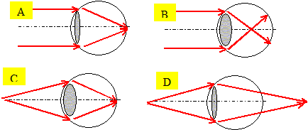
L'ordre des schémas correspondant à la succession des situations 1, 2, 3 et 4 est : ………………
Vrai ou faux ?
Lorsque l'œil accommode on observe que :
- le cristallin se bombe, rendant le système optique de l'œil moins convergent.
- le cristallin se bombe, rendant le système optique de l'œil plus convergent.
- pour observer un objet très éloigné, l'œil n'a pas besoin d'accommoder.
- si l'œil n'accommode pas, l'image d'un objet proche se forme derrière la rétine.
- l'accommodation correspond à une déformation de la cornée.

La vision d'un objet est floue lorsque l'image ne se forme pas exactement sur la rétine. Pour un œil myope, l'image d'un objet éloigné se forme devant la rétine : un œil myope est trop long. A l'inverse, un œil hypermétrope est trop court. Aujourd'hui un œil myope ou hypermétrope peut être couramment corrigé avec des lunettes pour que l'image d'un objet se forme exactement sur la rétine.

Un œil myope non corrigé a une vision :
- nette d'un objet éloigné.
- floue d'un objet éloigné.
Explication :
L'œil myope est trop ……………………………………..: l'image se forme à l'………………… de la rétine. Une image est nette si elle se forme sur ……………………………………….
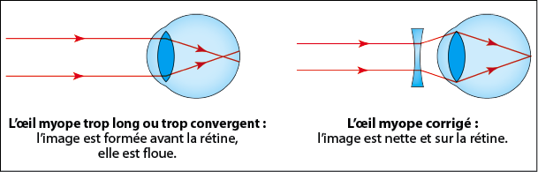
Un œil hypermétrope est :
- trop convergent
- divergent.

